Bấm **Ctr + P** rồi gõ **> Python.** Chọn **Python: Select Interperter**

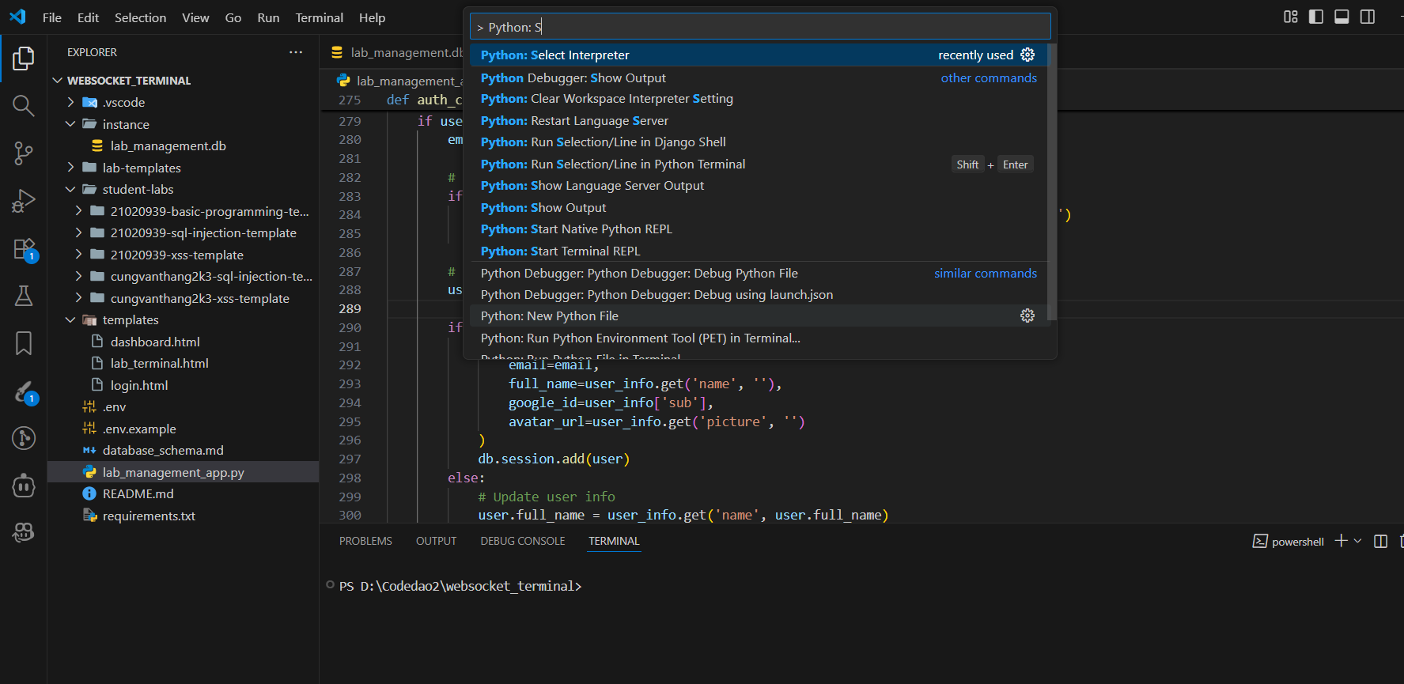

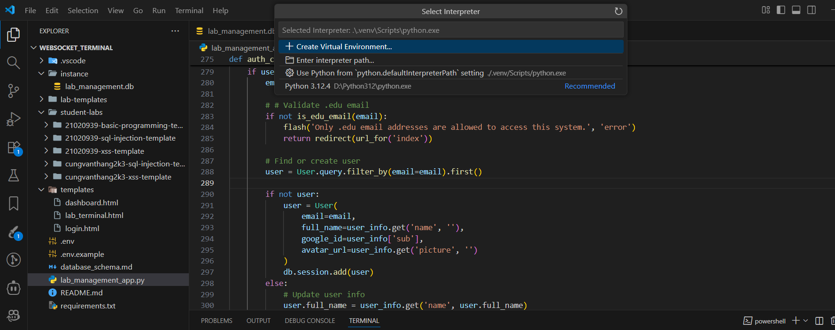

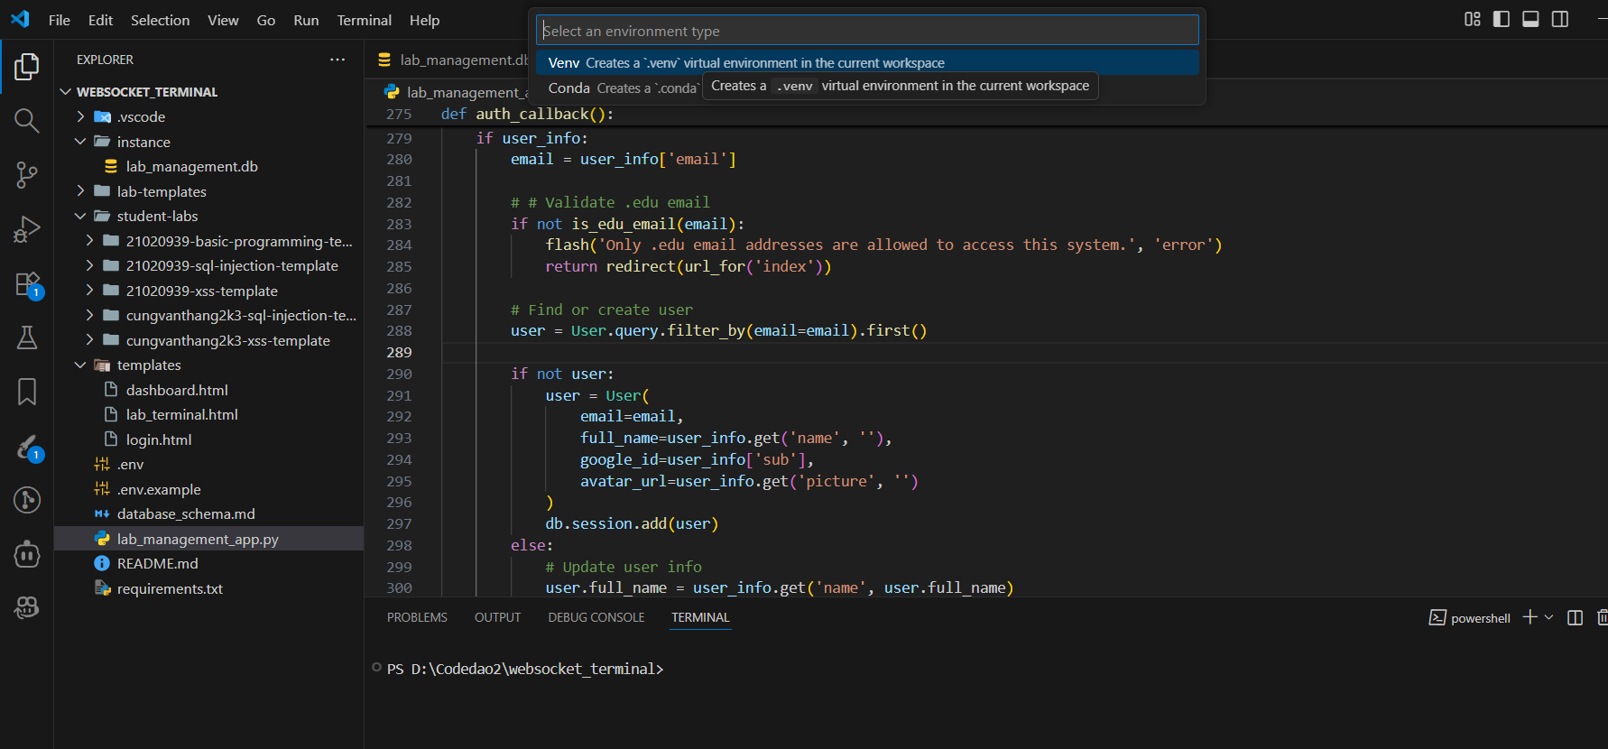

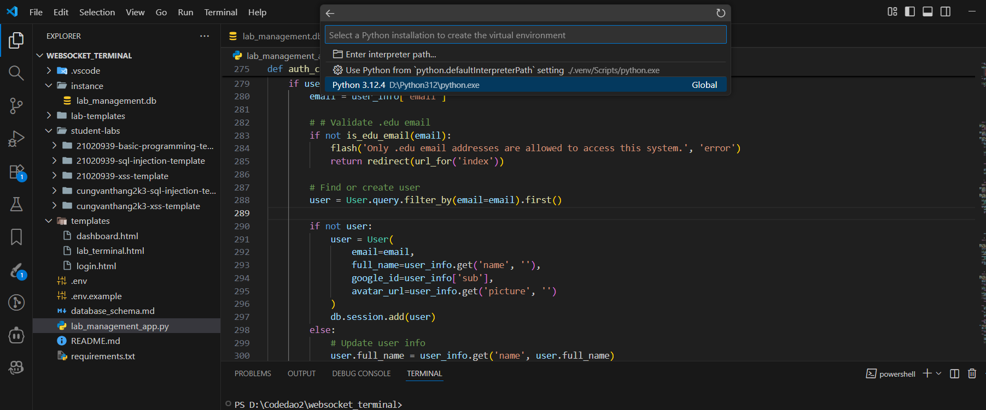

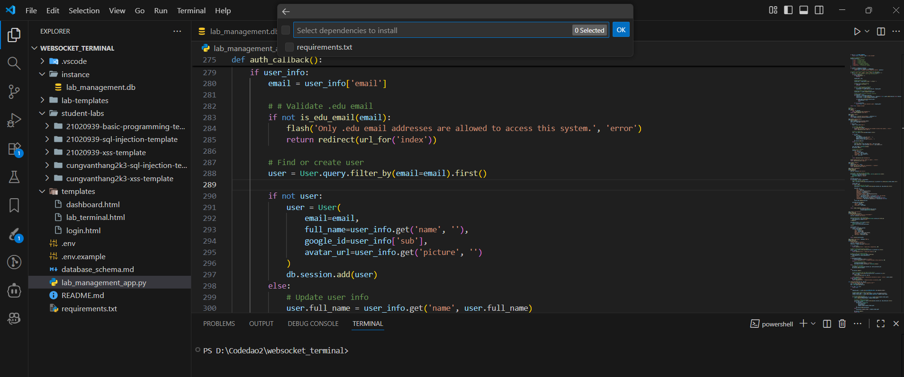

Nó sẽ xuất hiện thư mục .venv màu xanh như này

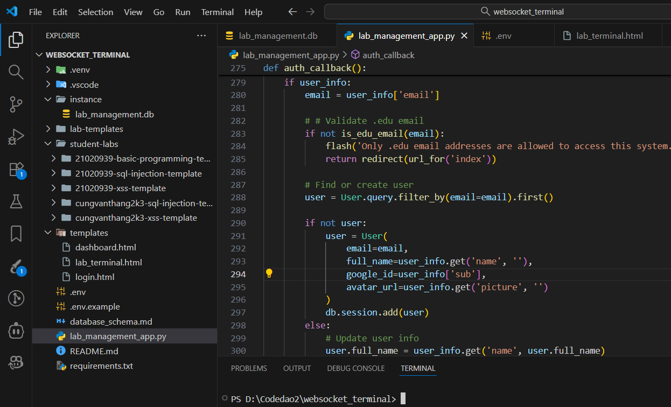

Xong gõ:

.\.venv\Scripts\activate

Rồi gõ như sau để cài đặt thư viện:

pip install -r requirements.txt

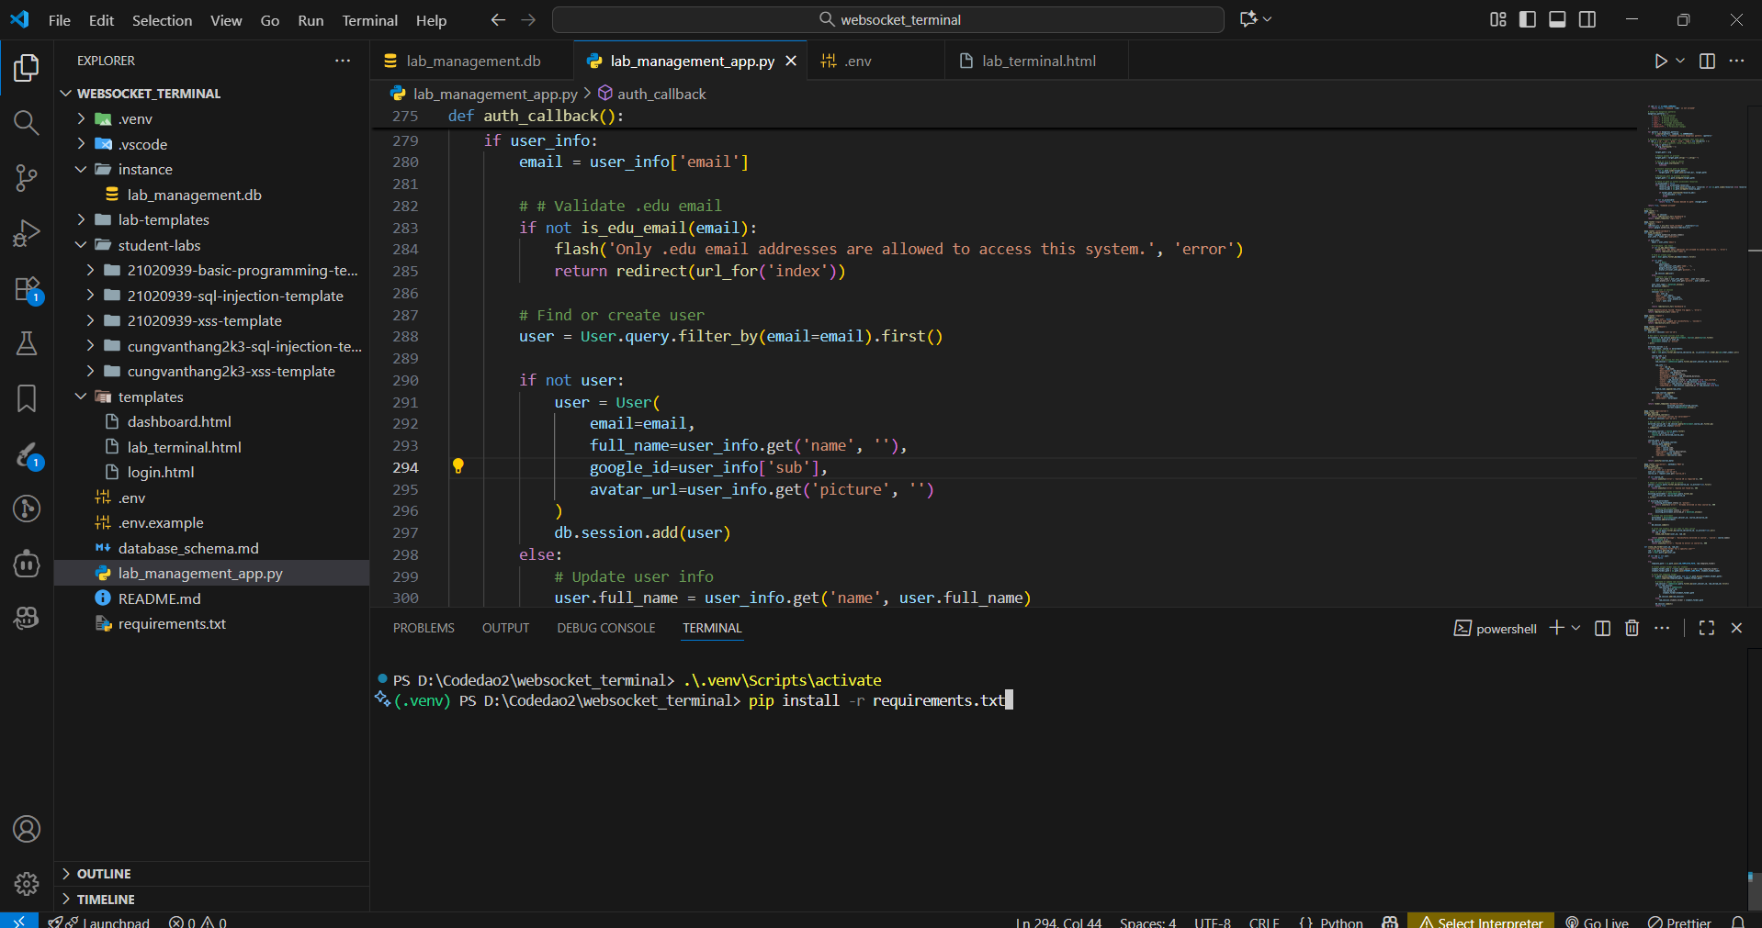

Khi cài đặt xong gõ

python lab_management_app.py

để chạy

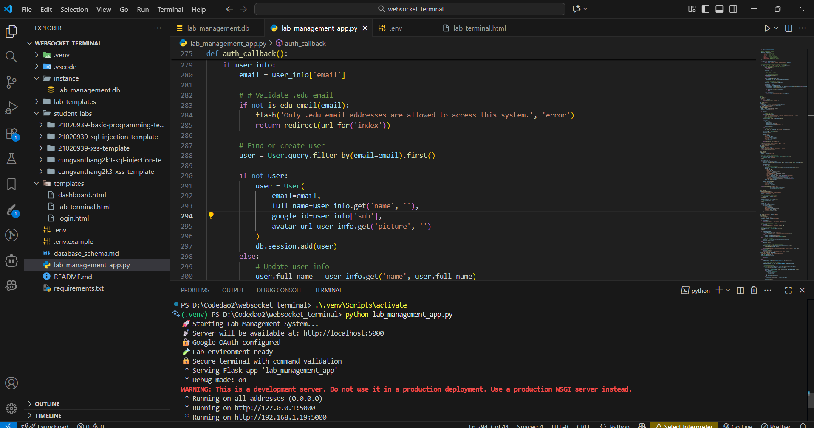

Vào <http://localhost:5000> nhé